Урок-закрепление по теме «Сложение и вычитание смешанных чисел», 5 кл

Цель урока: совершенствовать умение выполнять сложение и вычитание смешанных чисел.
Ход урока
I. Организационный момент
II. Определение темы урока
— Разгадав математическую шараду, вы узнаете тему урока. (Дробь.)
Первую в школе все изучают.
Ну а второй из двустволки стреляют.
Третью исполнят нам два барабана,
Иль каблуки отобьют ее рьяно.
— Как называется число, в состав которого входят натуральное число и неправильная дробь?
Сегодня на уроке мы продолжим учиться складывать и вычитать смешанные числа.
III. Устный счет
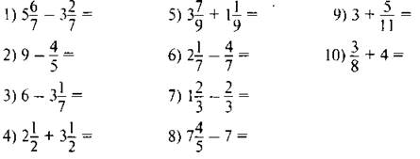
Проверка
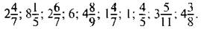
IV. Работа по теме урока
1. На доске:
— Прочитайте числа.
— Из данных чисел составьте такое выражение, чтобы его значением было натуральное число.
— Составьте такой пример, чтобы в дробной части ответа была неправильная дробь.
— Составьте такой пример на вычитание, чтобы дробная часть уменьшаемого была меньше дробной части вычитаемого.
2. С. 176, № 1123 (работа в паре).
Проверка
3. С. 176, № 1124.
Проверка

Физминутка

V. Закрепление изученного материала
1. С. 175, № 1118.
— В каком порядке следует выполнять действия?
2. №№ учебника (работа в паре).
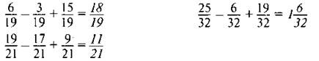
3. №№ учебника решение задач
VI. Самостоятельная работа
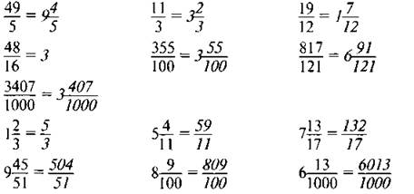
VII. Рефлексия
— Оцените свои знания по теме.

Выставление оценок
Домашнее задание

